Извештај о реализацији Дечје недеље у школској 2024/2025.

Стручно веће разредне наставе

Дечија недеља је ове године обележена под слоганом „Ја сам дете имам план: Толеранција и љубав за сваки дан“. Реализована је од 7. до 13.10.2023 године. Активности које смо испланирали договорене су на састанку Стручног већа 4.10.2024. године, а заснивају се на промоцији и заштити дечијих права бавећи се најактуелнијим темама.

У организацији Центра за културу у Сопоту ученицима је омогућено присуство на музичкој радионици коју води Анжела Недељковић. Радионици су присуствовали ученици из матичне школе. Ученици су изводили неколико музичких песама, а након тога и ритмичку пратњу за одређене композиције. Задаци су били прилагођени узрасту и интересовањима ученика.

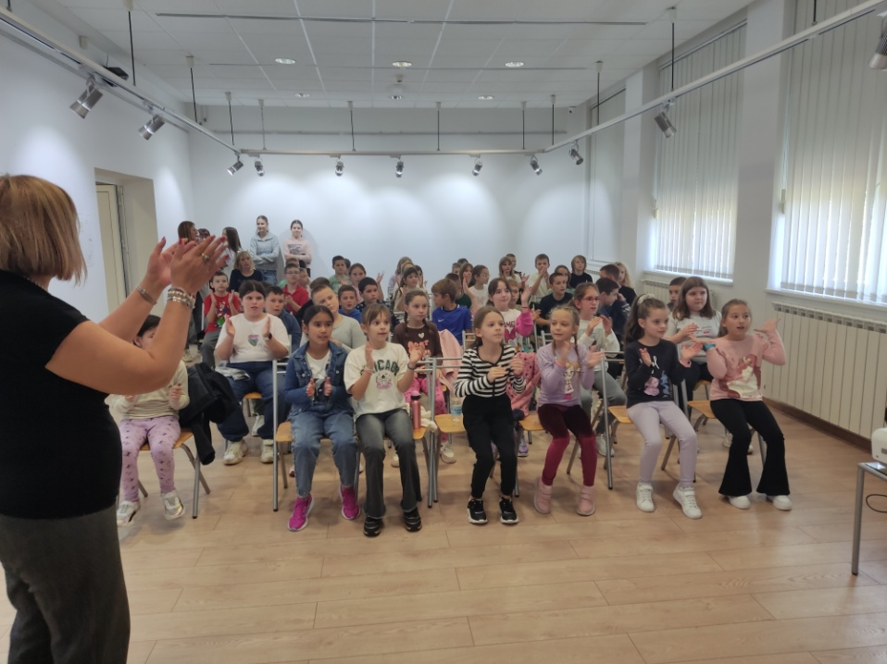

Фотографија 1. Музичка радионица

Ученици другог разреда посетили су радионицу ,,Поштански сатић“. Радионица је одржана у Центру за културу у Сопоту. У току радионице ученици су активно решавали задатке, цртали, бојили, писали писма, а на крају су и адресирали и послали писма својим рођацима и пријатељима.

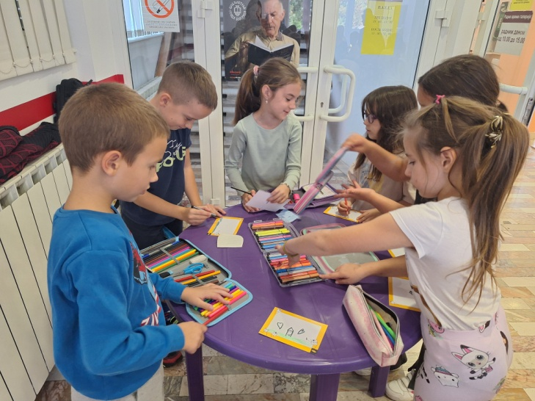 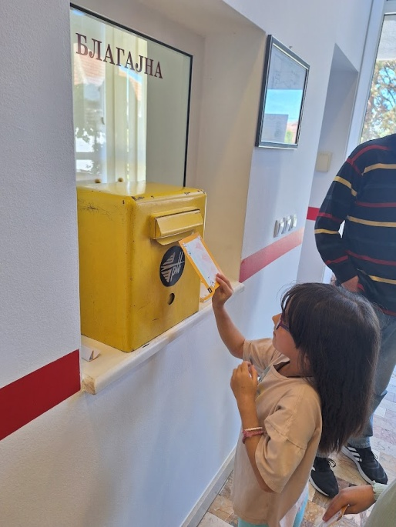

Фотографија 2. и 3. Радионица ,,Поштански сатић“

Представа ,,Ми се не ругамо“ приказана је трећег дана Дечије недеље у сали Центра за културу у Сопоту. Представу је режирала Маја Колунџија Зорое, а главне улоге су имали Александар Цветковић, Анастасија Стошић, Софија Радојевић. Представа конципирана је тако да својом поруком најмлађе учи толеранцији. Циљ представе је да деца, кроз позитивне примере, разумеју, прихвате различитости и схвате да оне нису непремостива препрека за дружење.

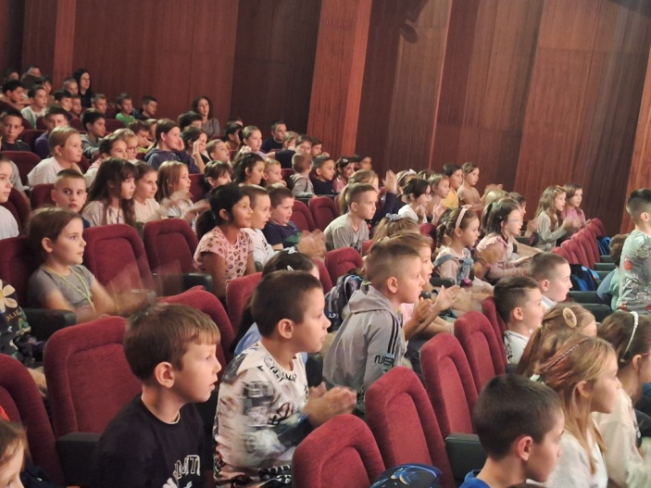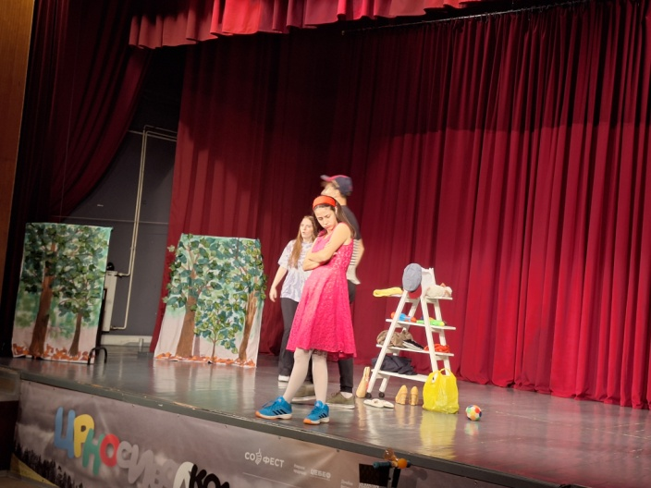

Фотографија 4. и 5. Представа ,,Ми се не ругамо“

Ученици трећег и четвртог разреда су присуствовали радионици фолклора у Центру за културу у четвртак 10.10.2024. На радионици су ученици имали прилику да виде и чују нешто о српској ношњи, о народним играма, а након тога и заиграју народно коло заједно са члановима и кореографом културно уметничког друштва “Космај”. Истог дана ученици издвојених одељења су присуствовали балетској представи ,,Успавана лепотица“ која је, такође, изведена у сали Центра за културу у Сопоту.

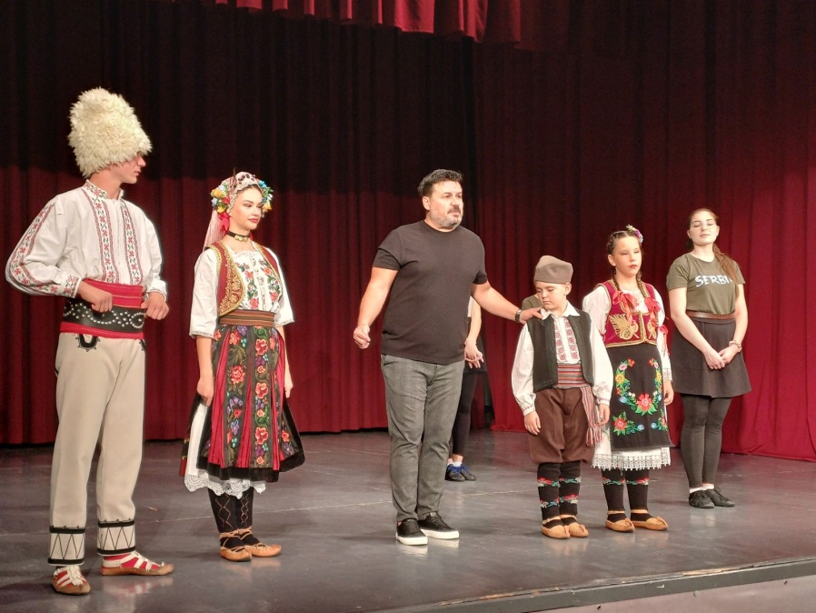

Фотографија 6. Радионица фоклора

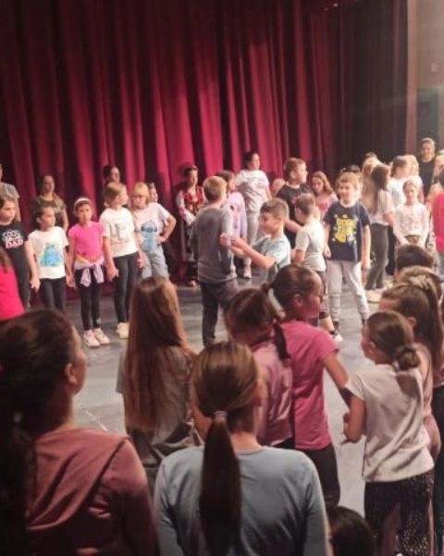 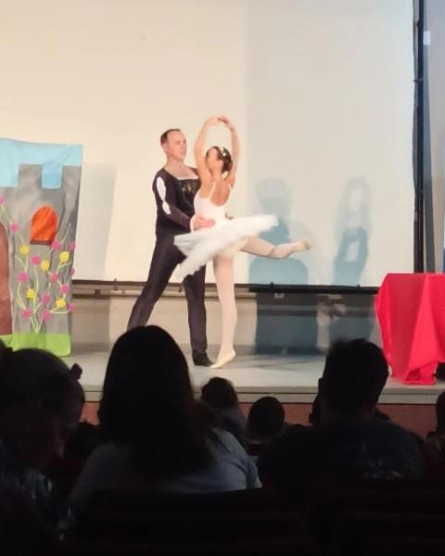

Фотографија 7. Фотографија 8.

Радионица фолклора Балетска представа ,,Успавана лепотица“

Ученици првог разреда су имали свечани пријем у чланство Градске библиотеке ,,Милован Видаковић“.

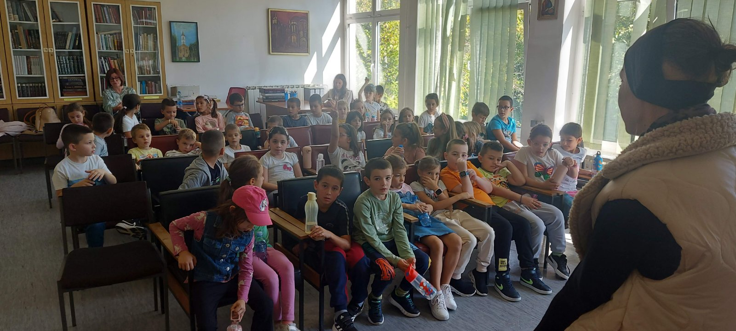

Фотографија 9. Прваци на пријему у библиотеци

У петак, 11.10.2024. ученици и учитељи су организовали хуманитарну приредба на којој су се прикупљала средства за лечење Силвије Милић, оболеле трогодишње девојчице из Сопота.

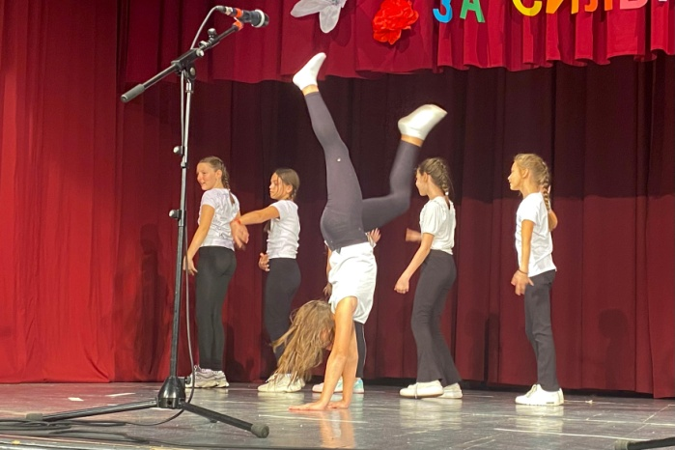 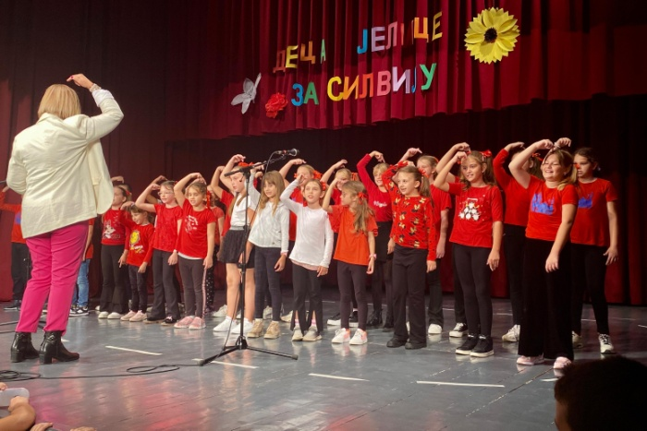

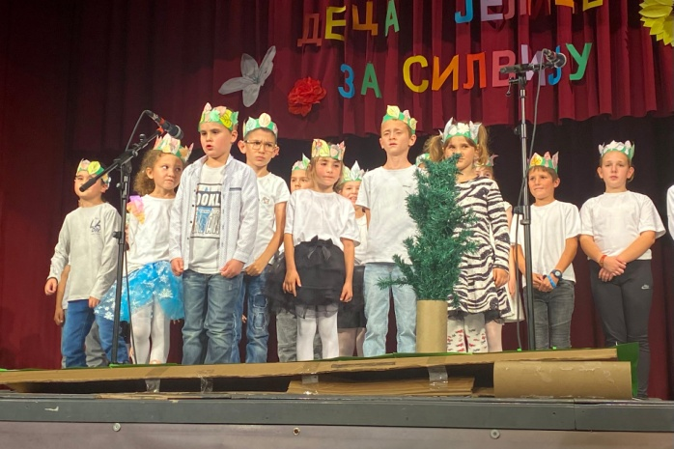 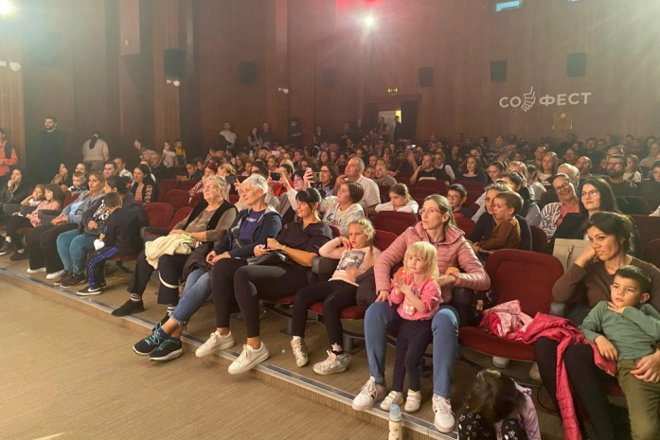

Фотографије 10, 11, 12. и 13. Хуманитарна приредба ,,Деца Јелице за Силвију“

Осим набројаних заједничких активности учитељи су организовали и додатне активности за своје ученике – радионице и предавања на тему толеранције и љубави, дружење у школском дворишту, шетњу кроз околину, различите игре и активности како би код деце што више подстицали емпатију, разумевање, сарадњу, социјалну интеракцију и солидарност.

У одељењу 1/2 ученици су израђивали цртеже на тему ,,Моја учитељица“.

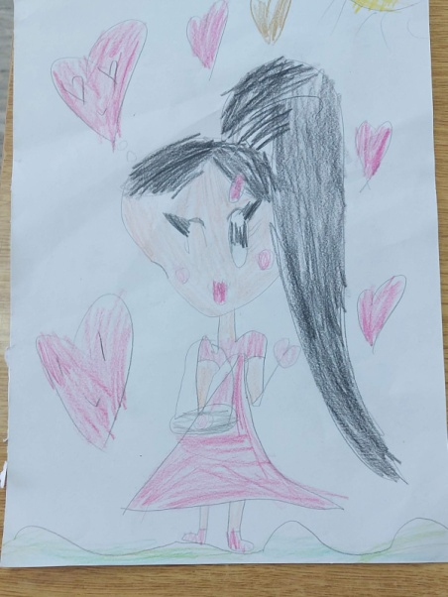

Фотографија 14. Цртеж на тему ,,Моја учитељица“

У 2/1 одржана је радионица за ученике на тему ,,Дечја права и одговорности” и ,,Другарство и хуманост на делу”.

У 2/2 радионица на тему ,,Толеранција“ одржана је 7.10.2024.  
Ученици су најпре разговарали о појму толеранције, а затим су кроз занимљиве  
игре препознавали сличности и разлике између себе и других. Час српског језика и света око нас одржан је у градској библиотеци у Сопоту у сарадњу са библиотекарима.

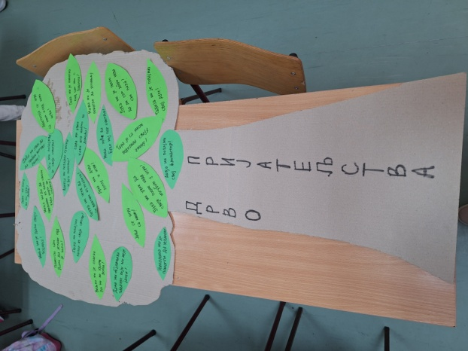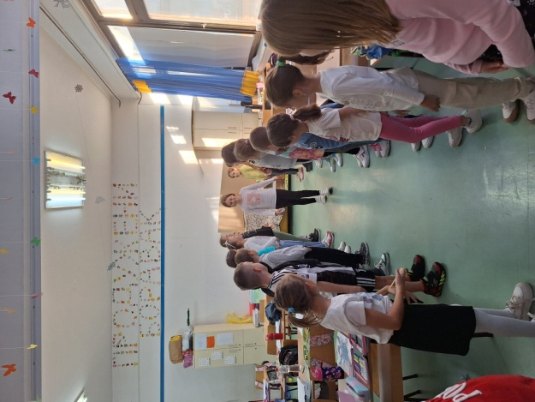

Фотографије 15. и 16. Радионица ,,Толеранција“

Ученици 3/1 и 3/2 су израдили пано на тему “Ја сам дете и имам план - толеранција и љубав за сваки дан”.

У 4/1, 4/2 и 4/3 одржане су спортске игре.

У првом разреду на Тресијама израђен је пано ,,Царство другаства” који су ученици правили остављајући отиске својих шачица, користећи разне боје. Одржана је и трка пешачења у којој су ученици радо учествовали. Ученици су цртали и разговарали о занимањима људи и дошли до закључка да сваки човек има право да се бави оним што воли и што га јако занима.

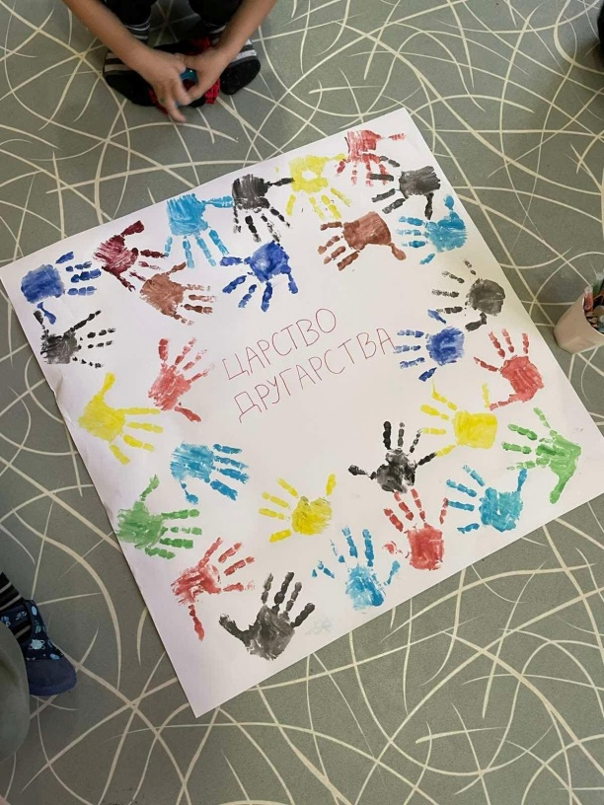 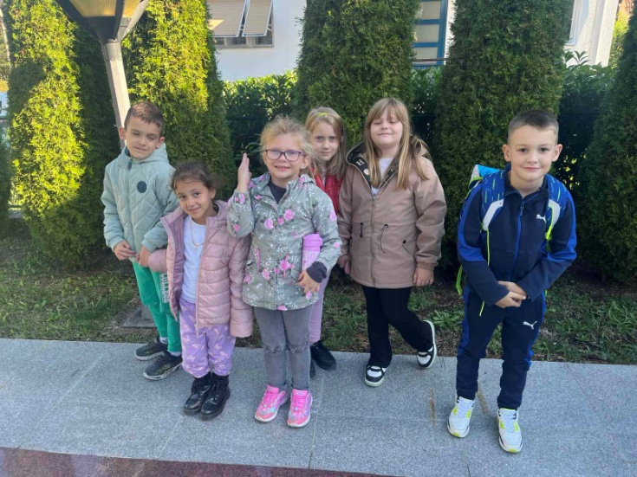 Фотографије 17. и 18.,,Царство другарства“

Ученици из ИО Центар су посетили вршњаке у издвојеном одељењу ОШ ,,Милорад Мића Марковић" у Поповићу. Организоване су заједничке активности у којима су ученици могли да се упознају, наведу асоцијације на речи љубав и толеранција, цртају на тему јесени и да играју игре на полигону.

У ИО Бакчине ученици су илустровали своје виђење срећног детињства и својих права. Направљен је заједнички пано под слоганом “Руке које спајају свет”. Ученици су заједно са својим учитељима обележили 75 година „Јежеве кућице". Данас када се друштво све више раслојава на богате и сиромашне, „Јежева кућица" учи децу да цене и поштују оно што имају, да не буду љубоморни и поводљиви, велича вредан рад и труд, доследност и скромност, на коју смо помало заборавили. Сви ученици су правили наруквице пријатељства од конца, које су поклањали једни другима. Током спортског дана организован је полигон и такмичење који подстичу физичку активност и сарадњу. Реализована је музичка радионица - Рецепт за љубав и ликовна радионица Љубав из дечије перспективе.

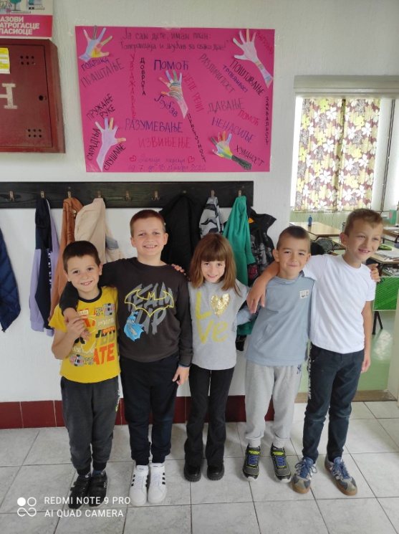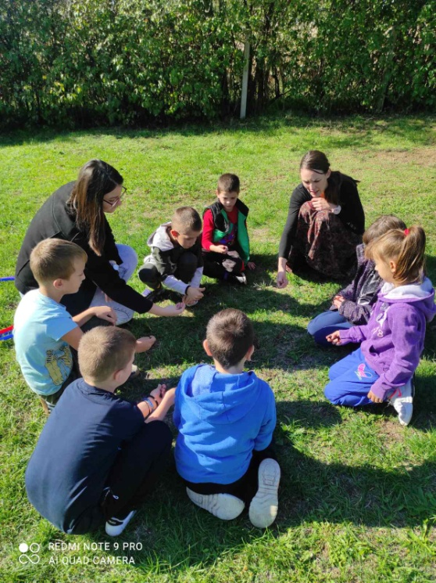

Фотографија 19. Фотографија 20.

,,Руке које спајају свет“ Спортске игре

У ИО Ђуринци ученици су присуствовали ликовној радионици ,,Јесења игра“, спорстким играма, решавали су загонетке и ребусе, спроводили експерименте и ишли у шетњу крајем.

Председник Стручног већа разредне наставе:

Бранислава Вујић